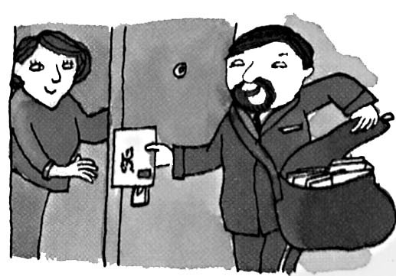 | 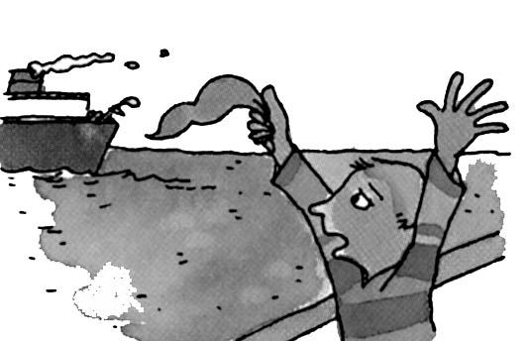 | 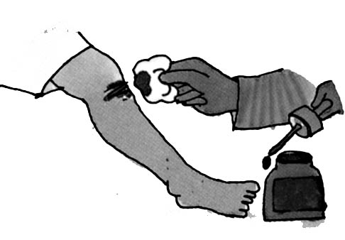 | 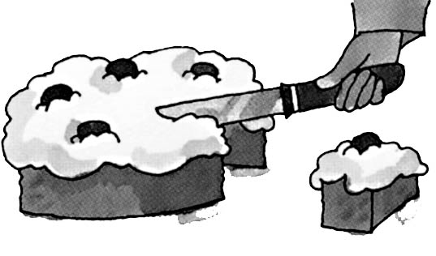 | 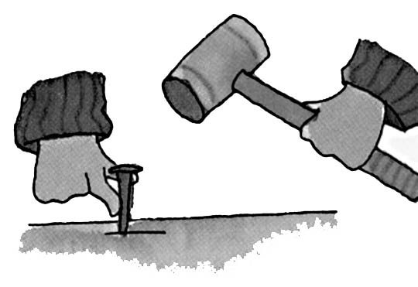
entregar | despedir | curar | cortar | clavar
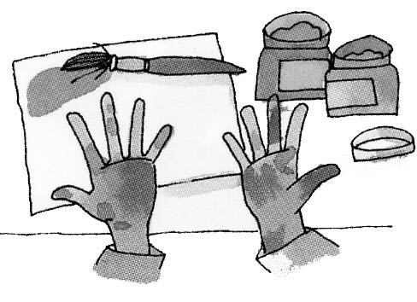 | 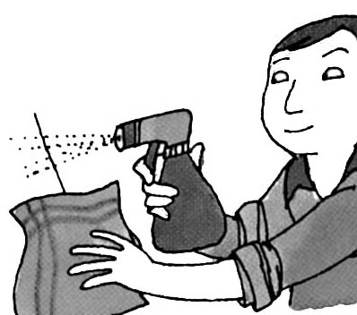 | 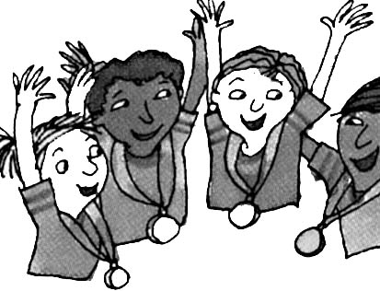 | 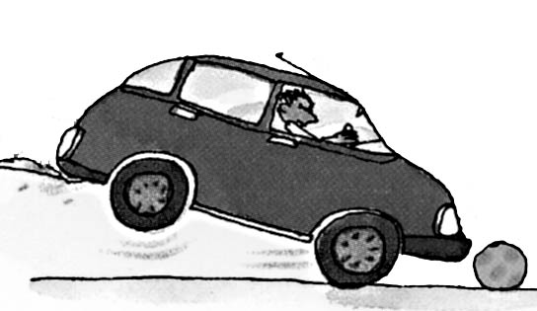 | 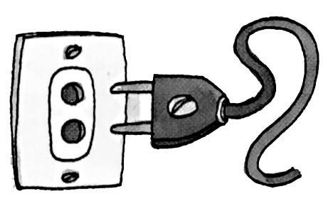
manchar | limpiar | ganar | frenar | enchufar

el cartero entregó una carta a mi madre
ayer despedí a mis amigas
curo la herida de la pierna
corto la tarta con el cuchillo
clavaré un clavo con el martillo

me manché las manos con pintura
limpio la ventana con un trapo
ganamos la medalla de oro
el coche frenó en medio de la carretera
enchufo la televisión

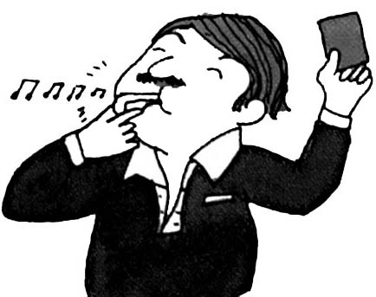 | 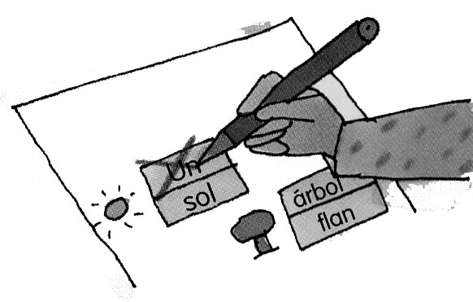 | 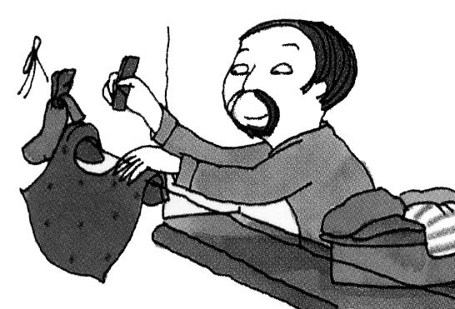 | 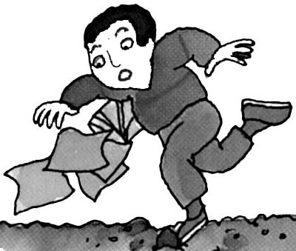 | 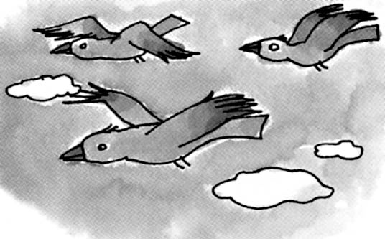
silbar | tachar | tender | tropezar | volar
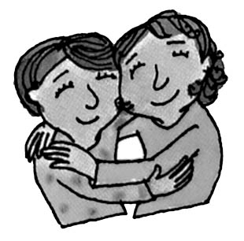 | 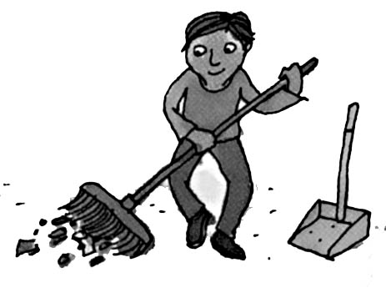 | 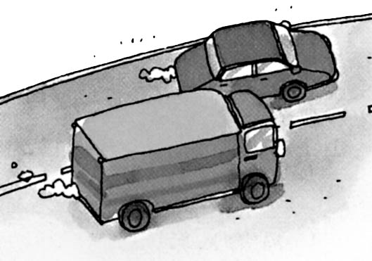 | 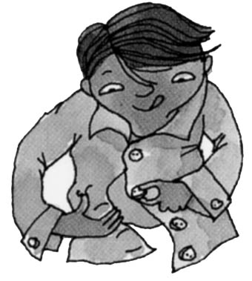 | 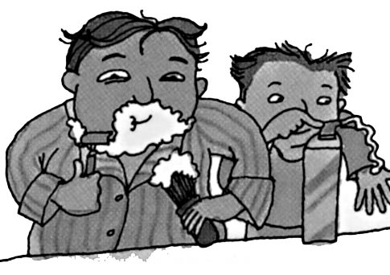
abrazar | barrer | adelantar | abrochar | afeitar

yo no sé silbar con los dedos
tacho lo que está mal
mi padre tiende la ropa en una cuerda
tropecé con una piedra
los pájaros vuelan por el cielo

me gusta abrazar a mis amigas
no puedo barrer el suelo con el cepillo
el coche adelanta al camión
abrocho los botones de mi chaqueta
mi padre se afeita la barba por la mañana

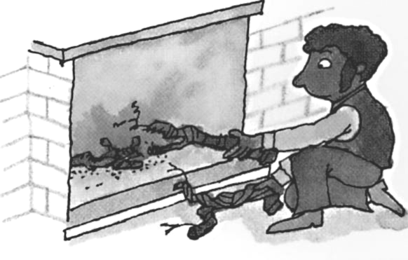 | 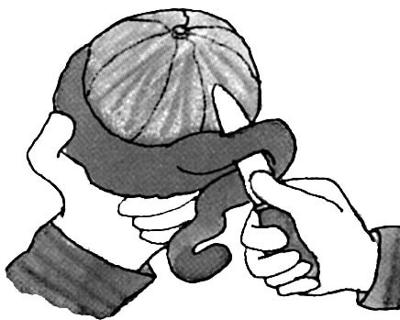 | 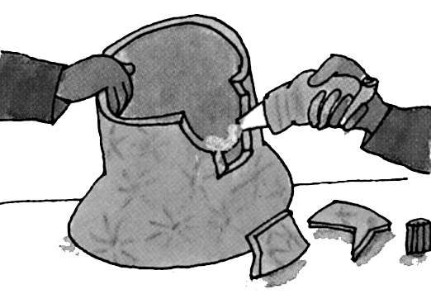 | 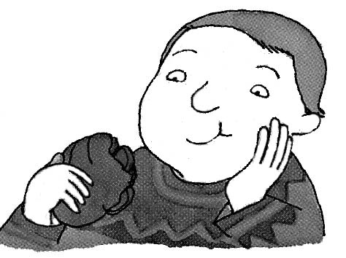 | 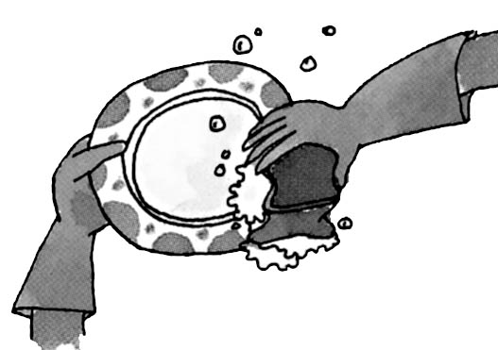
quemar | pelar | pegar | masticar | fregar
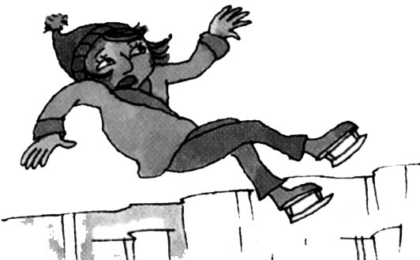 | 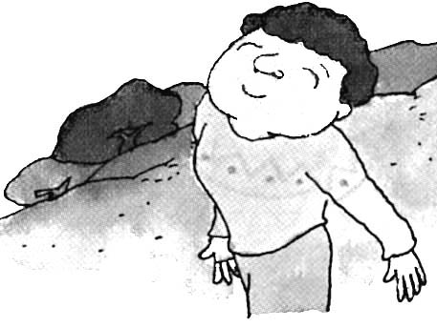 | 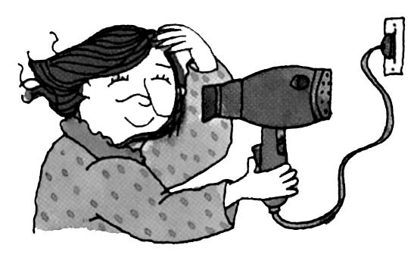 | 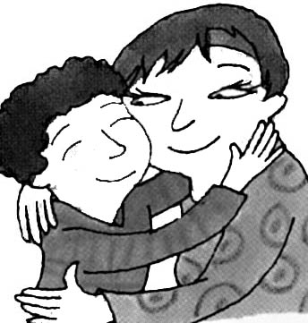 | 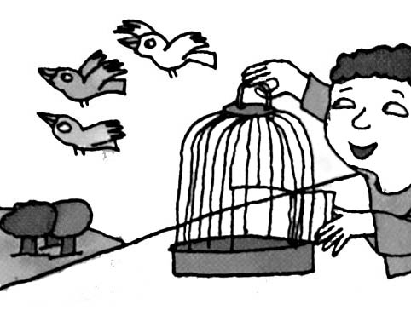
resbalar | respirar | secar | querer | soltar

quemo los papeles en la chimenea
no sé pelar la manzana con el cuchillo
yo pego los trozos con pegamento
mastico la comida dentro de la boca
no me gusta fregar los platos

ayer resbalé en el hielo
yo respiro por la nariz
seco mi pelo con el secador
quiero mucho a mis amigas
he soltado a todos los pájaros de la jaula

